- V zvezek prepiši račune in jih izračunaj.

3 5 7 9 0 2 3 5 7: 4 = 6 7 · 8
+5 8 9 - 7 9 8

- MERJENJE DOLŽINE
V DZ številka 3 na strani 52 reši naloge. Namesto učilnice si izberi prostor v stanovanju npr. svojo sobo, table ne moreš izmerit, lahko pa npr. televizijo ali večjo sliko ali…), namesto klopi izmeri svojo pisalno mizo.
Ocena = koliko ti misliš, da je predmet oziroma prostor dolg oziroma širok. Ne pozabi na mersko enoto m, dm, cm.
Meritev = izmeriš s pomočjo ravnila ali metra. Meriti začneš pri 0 in ne pri 1.

Preden boš začel z merjenjem predmetov ponovimo, kako se meri.
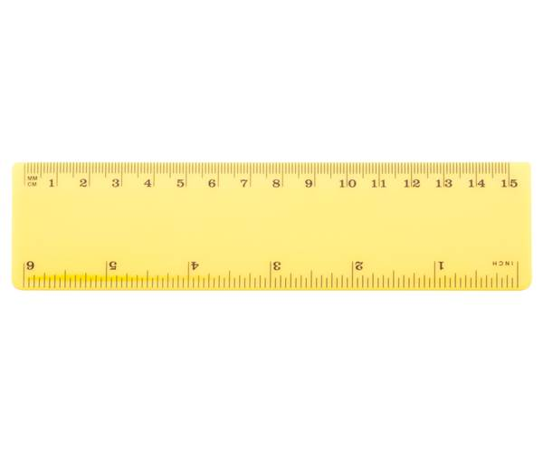

- Reši še naloge na strani 53.

